RAY RAHARJA SANTOSO  GRAPHIC DESIGNER & BRAND DESIGNER  Jakarta Utara, DKI Jakarta | +62 813-8145-7516 | rayraharja09@gmail.com  Portofolio: instagram.com/Reyp.u | 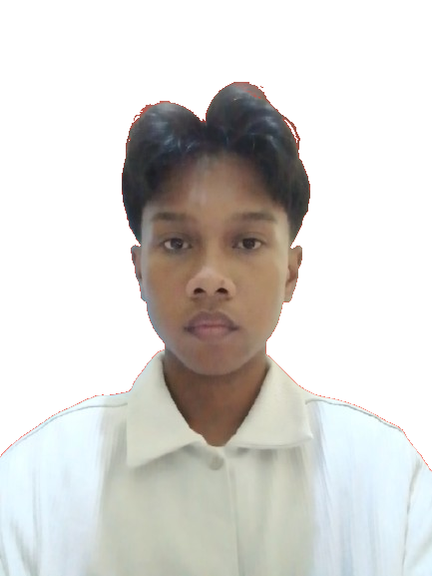

PROFIL SINGKAT
Graphic Designer dengan pengalaman aktif menangani kebutuhan visual e-commerce, mulai dari foto produk, banner promosi, hingga campaign visual, serta terbiasa mengoperasikan mesin printing untuk layanan custom case sehingga memahami alur kerja desain dari konsep hingga hasil cetak akhir. Terbiasa bekerja dengan Adobe Illustrator, Photoshop, dan After Effects, didukung kemampuan presentasi dan komunikasi lintas tim (termasuk pengalaman menerjemahkan materi Jepang-Indonesia dan menyusun materi presentasi perusahaan). Berorientasi pada detail, disiplin, dan terbuka terhadap tanggung jawab baru.
PENGALAMAN KERJA
Desainer Grafis & Brand | PT Lightboxglobal Okt 2025 - Sekarang
- Membuat kebutuhan visual e-commerce: foto produk, banner promosi, dan campaign visual untuk mendukung penjualan dan branding.
- Mengoperasikan mesin printing untuk layanan custom case, terlibat langsung mulai dari persiapan desain hingga hasil cetak akhir.
- Memahami alur kerja desain secara menyeluruh, dari tahap konsep hingga produksi.

Staf Pendukung Kreatif & Administrasi | Astra Daihatsu Motor Agu 2023 - Jan 2024
- Membuat desain dasar untuk jacket dan totebag perusahaan.
- Menyusun materi presentasi (PowerPoint) untuk kebutuhan onboarding karyawan baru.
- Menerjemahkan modul/materi berbahasa Jepang ke Bahasa Indonesia dengan bantuan Google Translate dan kamus.
- Menginput data invoice melalui Excel.
PENDIDIKAN
Rekayasa Perangkat Lunak | SMKS Barunawati Jul 2022 - Jul 2025
- Aktif berorganisasi di OSIS selama dua tahun sebagai anggota.
KEAHLIAN
- Adobe Illustrator
- Adobe Photoshop
- Adobe After Effects
- Microsoft Office (Word, Excel, PowerPoint)
- Presentation Skills & Public Speaking
- Teamwork, Critical Thinking & Analytical Skills
- Administrasi
SERTIFIKAT
UKBI - Peringkat Madya | Badan Pengembangan dan Pembinaan Bahasa Sep 2024 - Sep 2026
TOEIC - Skor 800 (Upper Intermediate) | ETS Jul 2024 - Jul 2026
PENGALAMAN ORGANISASI
Anggota OSIS | SMKS Barunawati Okt 2022 - Okt 2024
- Mengelola berbagai acara sekolah dan pernah menjadi ketua pelaksana kegiatan classmeet.

